玉溪一中2015-2016学年下学期高一年级期末考
物理试卷 命题人: 马 健
考试时间120分钟，总分100分
- 单选题（每题3分，共24分）
- 物理学家通过艰辛的实验和理论研究，探索出自然规律为人类的进步做出巨大贡献，值得我们敬仰，下列表述中符合物理学史的是（ ）
A．牛顿最早指出力不是维持物体运动的原因
B．伽利略通过斜面实验直接得出落体运动的规律
C．开普勒总结归纳了行星运动定律，从而提出了日心说
D．卡文迪许测出了引力常量
2．以下关于运动学概念描述正确的是（ ）
A．加速度是描述速度随时间变化快慢的物理量
B．加速度增大速度一定增大
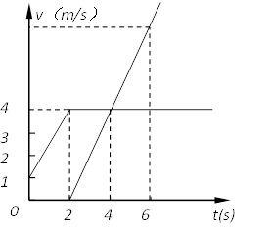
资*源%库 ziyuanku.comC．加速度方向与速度方向一定相同
b
a
D．速度变化量越大，速度越大
3．a、b两物体从同一位置沿同一直线运动，他们的V-t图象如图所示，下列说法正确的是（ ）
A．a、b加速时，物体a的加速度大于物体b的加速度
B．4s时a、b速度相等，且相距20m
C．2s时a、b相距10m
D．6s时与2s时a、b两车之间的距离都相同

ziyuanku.com4．把一木块放在水平桌面上保持静止，下面说法正确的是( )
A．木块对桌面的压力与桌面对木块的支持力是一对平衡力
B．木块对桌面的压力与桌面对木块的支持力是一对作用力和反作用力
C．木块对桌面的压力就是木块的重力
D．木块的重力和桌面对它的支持力是一对相互作用力

5．一物块放置在粗糙斜面上处于静止状态，斜面与水平地面不粘连，但始终静止，则以下说法正确的是（ ）
A．物块对斜面的压力竖直向下 B．物块受到两个力作用
C．地面与斜面之间有摩擦力 D．地面与地面之间没有摩擦力

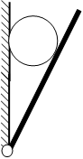
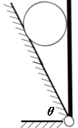
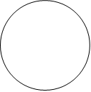
6．如图所示，竖直挡板底端与倾角为θ=60º的平直斜面以铰链连接且夹住一个球，现使挡板顺时针缓慢转至水平，在这一过程中，不计一切摩擦，则以下正确的是（ ）
θ
θ
O
A.挡板对球的作用力一直变大 B.斜面对球的支持力一直增大
θ
C.球对挡板的压力先减后增 D.球对斜面的压力不变
7．下列说法正确的是（ ）
A．匀速圆周运动是一种速度恒定的运动 B．匀速圆周运动是一种匀变速运动
C．匀速圆周运动是一种变加速运动
D．物体做圆周运动时，所受的合外力方向一定垂直于速度方向

8．光滑水平面上有甲、乙两个物体紧靠在一起，在水平力F₁、F₂作用下运动，已知F₁小于F₂，以下说法错误的是（ ）
ziyuanku.comA．若撤去F₁，则甲的加速度一定增大
F₁
甲
乙
F₂
B．若撤去F₂，则乙的加速度一定增大
C．若撤去F₁，则甲对乙的作用力一定减小
D．若撤去F₂，则乙对甲的作用力一定减小

- 多选题（每题3分，共18分，有多个选项正确，漏选得1.5分，有错选得0分）
9．下列关于功和机械能的说法正确的是（ ）
A．在有阻力的情况下，物体重力势能的减少不等于重力做的功
B．质量大的物体动能不一定大
C．重力势能属于物体与地球所组成的系统，其大小与势能零点选取有关
D．运动物体动能的减少量一定等于重力势能增加量

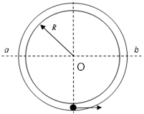
10．如图所示，小球在光滑竖直圆管轨道内做圆周运动，水平线ab过轨道圆心O点，下列说法中正确的是（ ）
A．小球通过轨道最高点的最小速度为Error: Reference source not found
B．小球通过轨道最高点的最小速度为0
C．小球在水平线ab以下管道中运动时，外侧管壁对小球一定有作用力
D．小球在水平线ab以上管道中运动时，内侧管壁对小球一定有作用力

11．质量相等的两颗地球人造卫星A和B分别在不同的轨道上绕地球做匀速圆周运动，且卫星A的轨道半径较大，则下列说法正确的是（ ）
A．卫星A的运行周期较大 B．卫星A受到的地球引力较大
C．卫星A的动能较大 D．两卫星轨道圆心相同
F
A
B
12．物体A、B与地面动摩擦因数相同，质量也相同，在F力作用下，一起沿水平地面运动了距离s，以下说法中正确的是（ ）
A．摩擦力对A、B所做的功相同
B．合外力对A、B所做的功相同
C．F力对A所做的功与A对B所做的功相同
D．A所受的合力等于B所受的合力

13．小球P和Q用不可伸长的轻绳悬挂在天花板上，P球的质量大于Q球的质量，悬挂P球的绳子较短，将球拉起使绳子水平拉直，如图所示，将两球由静止释放，在各自轨迹的最低点处正确的是（ ）
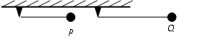
A．P球的速度一定小于Q球的速度
B．P球的动能一定小于Q球的动能
C．P球所受绳的拉力一定大于Q球所受绳的拉力
D．P球的向心加速度一定小于Q球的向心加速度

14．地球同步卫星的轨道半径约为地球半径的6.6倍，且主要用途之一是满足通讯的需要，某同学设想当地球自转周期变短为4h时，为了让地球赤道上任意两个位置间的通讯保持畅通，则发射几颗地球同步卫星可以达到技术要求（ ）
A．1颗 B．2颗 C．3颗 D．4颗
Ziyuanku.com
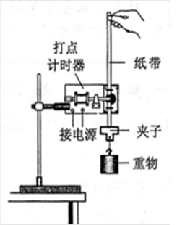
- 填空题（有6个空，每空3分共18分）
15．某同学利用左图的实验装置验证机械能守恒定律，其中打点计时器的电源为交流电源，可以使用的频率f有20Hz、30Hz、40Hz。打出的纸带如图左所示。
（1）从纸带上可以看出重物匀加速下落，利用f和图A中给出的物理量可以写出在打点计时器打B点时重物下落的速度为 ，打C点时重物下落的速度为 ，重物下落的加速度为 。
（2）已测得S₁=8.89cm，S₂=9.50cm，S₃=10.10cm；当地的加速度为9.8m/S²，若使用40Hz作为计时器电源，则实验中重物所受的平均阻力约为其重力的 %
（保留两位有效数字）
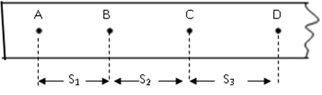
$来&源：ziyuanku.com

图A
16．左图是“研究平抛物体运动” 的实验装置图, 通过描点画出平抛小球的运动轨迹。
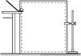
(1) 以下是实验过程中的一些做法, 其中合理的有 。
a. 安装斜槽轨道, 使其末端保持水平
b. 每次小球释放的初始位置可以任意选择
c. 每次小球应从同一高度由静止释放
d. 为描出小球的运动轨迹, 描绘的点可以用折线连接
(2) 实验得到平抛小球的运动轨迹, 在轨迹上取一些点, 以平抛起点O为坐标原点, 测量它们的水平坐标x和竖直坐标y, 图2中y-x²图象能说明平抛小球运动轨迹为抛物线的是 。
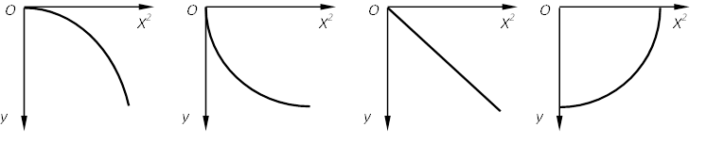
A
B
C
D

- 计算题（共40分，写出必要的文字说明，计算过程及结果）
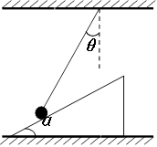
17.（8分）如图所示，小球被轻质细绳系住斜吊着放在静止的光滑斜面上，小球质量为1kg，斜面倾角为α=30º，悬线与竖直方向夹角θ=30º，斜面质量为5kg，置于粗糙水平面上，g=10m/s²，求：

（1）悬线对小球的拉力大小；

18．（10分）摩托车先由静止开始以 Error: Reference source not found m/s²的加速度做匀加速直线运动，然后以25m/s做匀速直线运动，追赶前方以15m/s的速度同向匀速行驶的卡车，已知摩托车开始运动时与卡车相距1000m，则：
（1）摩托车追上卡车前，二者相距的最大距离是多少？
（2）摩托车经过多少时间才能追上卡车？

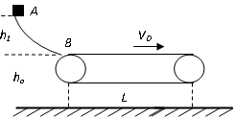
19．（10分）如图所示一光滑曲面与长L=2m的水平传送带左端平滑连接，一滑块从曲面上的某位置由静止开始下滑，滑块与传送带间的动摩擦因数μ=0.5传送带离地高度h_{o}=0.8m，g=10m/s²
- 如果传送带固定不动，滑块从曲面上离传送带高度h₁=1.8m的A处开始下滑，滑块从传送带右端离开时的速度为多少?
- 若传送带以v_{o}=5m/s的速率顺时针匀速传动，求滑块在传送带上运行的时间。

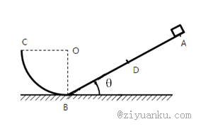20．（12分）倾角θ=30º、长L=2.7m的斜面，底端与一个光滑的四分之一圆弧平滑连接，圆弧底端切线水平，一质量m=1kg的小滑块从斜面最高处的A点由静止沿斜面下滑，经过斜面底端B恰好到达圆弧轨道最高点C；又沿圆弧折返，恰好能到达斜面上的D点处，再从D点滑下，小滑块如此往复运动，最后停在B点，已知滑块与斜面间的动摩擦因数为μ=Error: Reference source not found，g=10m/s²，求：

- 滑块第一次经过圆弧轨道最低点时对轨道的压力；

- 滑块从A到D的运动过程中重力势能的变化量

玉溪一中2015-2016学年下学期高一年级期末考
物理试卷参考答案
- 单选题（只有一个选项符合题目要求）
1D 2A 3D 4B 5D 6C 7C 8B
- 多选题（有多个选项符合题目要求）
9.BC 10BC 11AD 12BD 13AC 14CD
三．填空题
15． Error: Reference source not found ，Error: Reference source not found ，Error: Reference source not found 1.2
16． ac ， c
四．计算题
F_{N}
T
ziyuanku.comX
mg
Y
17.（8分）（1）解以小球为对象由受力分析可知
WWW.ziyuanku.comTcos30º+F_{N}cos30º=mg （3分）
Tsin30º=F_{N}sin30º （3分）
由以上可知T=Error: Reference source not found （2分）
18.（10分）解：（1）依题意，摩托车匀加速运动的时间为t₁=Error: Reference source not found=16s （1分）
则该段位移s₁=Error: Reference source not found < 1000m，（2分）则摩托车在匀加速没有追上卡车，二者速度相等相距最远，设从开始经过时间t₂二者速度相等，最大间距为s_{m}，
则v_{卡}=at₂ ，Error: Reference source not found （2分）
Error: Reference source not found （2分）
（2）设从开始经过时间t摩托车追上卡车，则有
Error: Reference source not found （2分）
t=120s （1分）
19.（10分）解：（1）设滑块滑至水平传送带B点的速度为v₁，由机械能守恒可知
Error: Reference source not found ，Error: Reference source not found=6m/s （2分）
滑块的加速度Error: Reference source not found （2分）
设滑块到达传送带右端的速度为Error: Reference source not found
Error: Reference source not found 得Error: Reference source not found （2分）
（2）设当滑块速度和传送带Error: Reference source not found相同，所用时间为Error: Reference source not found ,位移为Error: Reference source not found，
有Error: Reference source not found Error: Reference source not found
Error: Reference source not found 说明滑块先匀减速后匀速运动，（2分）
Error: Reference source not found 滑块做匀速运动的时间为Error: Reference source not found Error: Reference source not found （2分）
20.（12分）解：（1）设圆弧半径为R，质点在B点的速度为V，则在质点从C到B的过程中，有
Error: Reference source not found （2分）
Error: Reference source not found （2分）
Error: Reference source not found 对圆弧轨道的压力为30N （2分）
设质点第一次从B点沿斜面上滑的速度为Error: Reference source not found ，B点到D点的距离为Error: Reference source not found，有
Error: Reference source not found （2分）
Error: Reference source not found （2分）
Error: Reference source not found
Error: Reference source not found （2分）

